模拟电路篇（14）：制作多级放大器
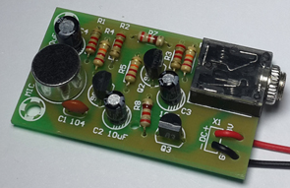
【涉及知识】体验多级放大电路的组成与应用，进一步了解信号的耦合形式、信号的失真、电路增益。
【能力目标】
- 进一步练习根据电路图进行电子制作的能力以及电子元器件的检测技能；
- 体验多级放大电路的组成与应用，初步为成功制作实用的功率放大器打基础；
- 体验在多级放大电路的增益。
【项目说明】
上一节我们主要研究了由一个晶体管组成基本放大电路，它们的电压放大倍数一般只有几十倍。但是在实际应用中，往往需要放大非常微弱的信号，上述的放大倍数是远远不够的。为了获得更高的电压放大倍数，可以把多个基本放大电路连接起来，组成“多级放大电路”。其中每一个基本放大电路叫做一“级”，而级与级之间的连接方式则叫做“耦合方式”。所以，该项目的目标是让大家认识并体验分离元件的多级放大电路的电路组成及特征，体验放大电路的调试技能，同时体验多级放大电路中信号间的耦合方式。
科技兴趣班
【项目实施】
- 根据电路原理图识别并清点元器件
序号 | 名称 | 型号 | 位号 | 符号 | 数量 | 序号 | 名称 | 型号 | 位号 | 符号 | 数量
- 认识多级大电路
- 多级放大电路的组成框图
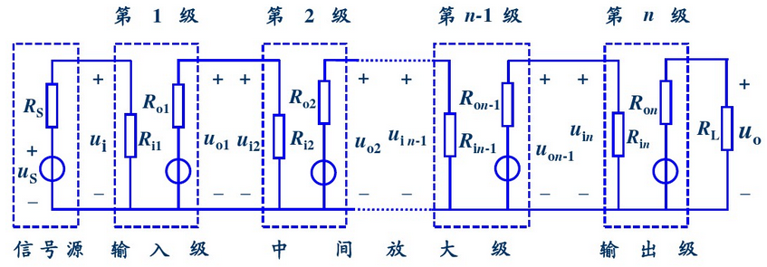
2．多级放大电路各级的要求
（1）输入级：主要作用是抑制零点漂移，输入阻抗高、噪声和漂移小。
（2）中间级具有足够大的放大能力。
（3）输出级要求动态范围大，输出功率大，带负载能力强。
（4）多级放大电路与信号源、负载以及电路内部各级之间的连接称为耦合，常用的耦合方式有直接耦合、阻容耦合和变压器耦合。
3．认识多级放大电路的工作原理
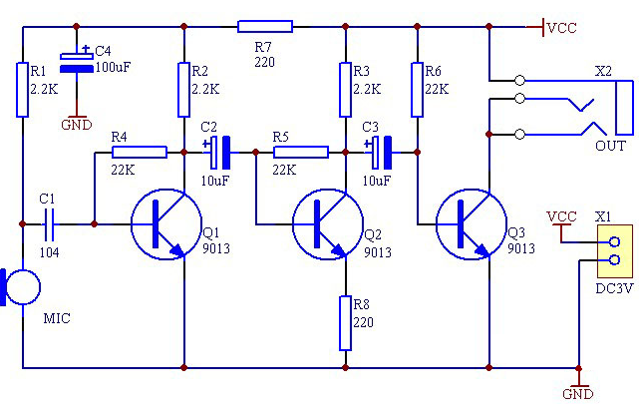
Q1是第一级放大，也是输入级，R4、R2是Q1的偏置电阻，R2串联在Q1集电极电路上，故称为Q1集电极负载电阻，C1为Q1的输入耦合电容，C2为输出耦合电容；Q2是第二级放大，也是中间级，R3、R5是Q2的偏置电阻，R3串联在Q2集电极电路上，故称为Q2集电极负载电阻，C2为Q2的输入耦合电容，C3为输出耦合电容，R8为Q2的发射极负反馈电阻，稳定Q2的静态工作点和改善交流信号的放大特性；Q3是第三级放大，也是输出级，R6是Q3的偏置电阻，C3为Q3的输入耦合电容，放大后的信号采用直接耦合输出；C4、R7构成电源滤波电路。
科技兴趣班
三、装配OTL低频功率放大电路
1．指导检测元器件
重点检测电容驻极体话筒、三极管、耳机、扬声器等器件的性能。
2．装配放大电路
根据电路原理图并结合装配图认真焊接接放大电路。
3．调试放大电路
（1）接上3-6V直流电源，对着话筒说话，观察Q1、Q2、Q3各点电位变化情况；
（2）通过连接耳机听语音信号，感受放大电路的放大性能，或者让手机播放音乐，然后从耳机插孔输出音频信号，连接到扬声器感受对音频信号的放大能力。
四、归纳多级放大电路知识要点
电路名称 | 涉及元件 | 作用
信号输入级
中间级
输出级
电源电路
五、成果展示及评价；
评价者 | 输入级  （20） |  | 中间级  （30） | 输出级  （30） | 辅助电路  （20） | 成绩
自评
辅导员
家长
说明：总评成绩=自评*0.4++辅导员*0.3+家长*0.3； 总评：
总评成绩≥85,获得5学分；85>总评成绩≥75,获得4学分；75>总评成绩,获得3学分。
六、任务结束收拾归位所用设备工具（4S要求）。

